Projekt nr 3 z przedmiotu Metody Numeryczne
Filip Świniarski

Wstęp
Głównym celem mojego projektu było przeprowadzenie interpolacji przy użyciu dwóch metod: metody interpolacji Lagrange’a oraz metody funkcji sklejanych trzeciego stopnia. Za ich pomocą wyznaczyłem profile wysokościowe trzech tras: Hel Yeah, Spacerniak Gdański oraz Mount Everest.

Interpolacja to proces przybliżania wartości funkcji w przedziałach między dyskretnymi punktami, której wynikiem jest funkcja ciągła.

Metoda Lagrange’a
Metoda ta polega na znalezieniu wielomianu stopnia n, który przechodzi przez n+1 węzłów interpolacji. Wielomian wykorzystywany do obliczeń składa się z poniższych funkcji:

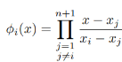
gdzie i = 1, 2, 3 … n+1
Które później są sumowane:

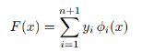
gdzie y_{i} to wartość funkcji w punkcie x_{i}.
Metoda funkcji sklejanych trzeciego stopnia
To metoda aproksymacji funkcji przy użyciu wielomianów trzeciego stopnia na każdym z przedziałów, na których są zdefiniowane. Warto zaznaczyć, że cała funkcja sklejana jest ciągła w swoim przedziale. Cały wielomian złożony jest z funkcji zdefiniowanych zgodnie z poniższym wzorem:

Gdzie a_{i}, b_{i}, c_{i}, d_{i} są wyznaczane na podstawie rozwiązania układu równań liniowych dla poniższych warunków:

Trasa: Spacerniak Gdański

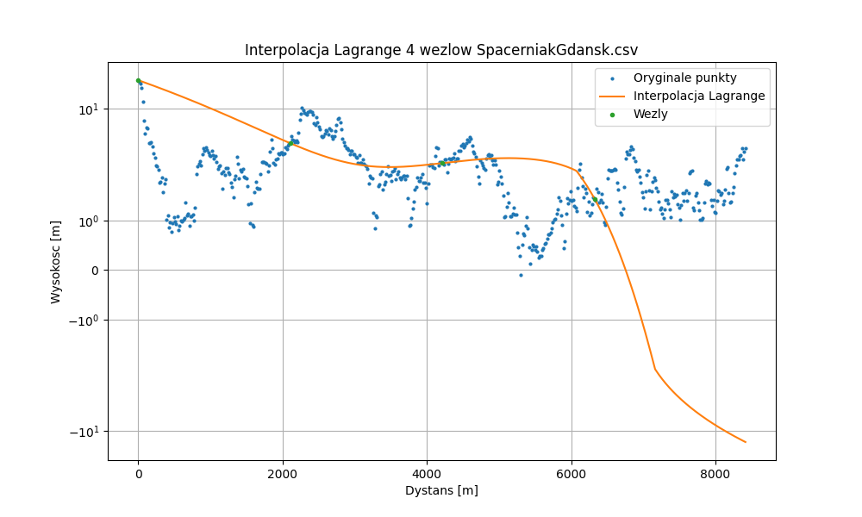
Wykres 1: Interpolacja Lagrange’a dla 4 węzłów
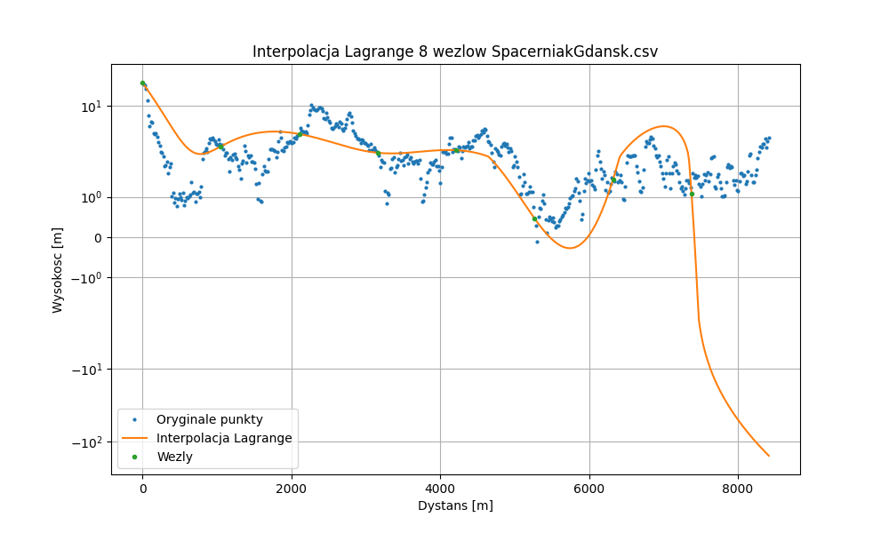
Wykres 2: Interpolacja Lagrange’a dla 8 węzłów

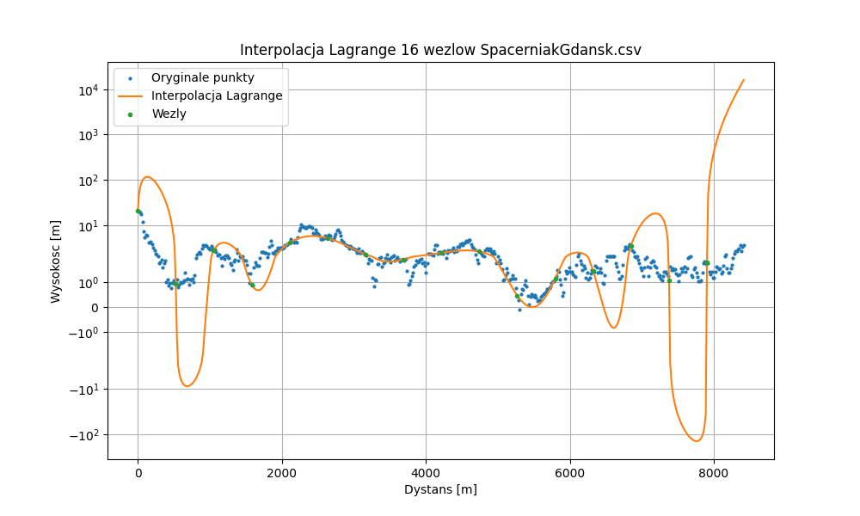
Wykres 3: Interpolacja Lagrange’a dla 16 węzłów

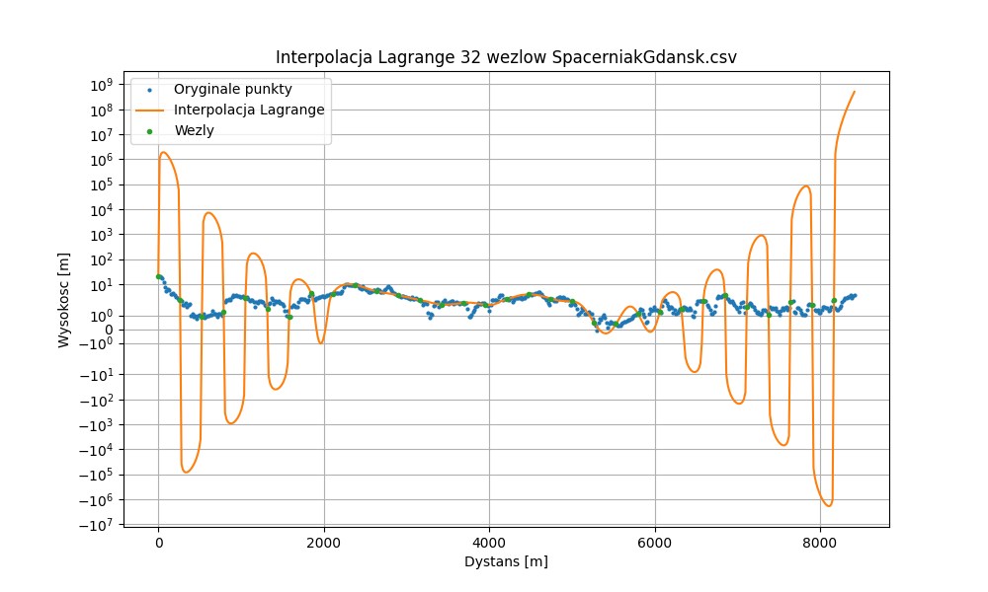
Wykres 4: Interpolacja Lagrange’a dla 32 węzłów

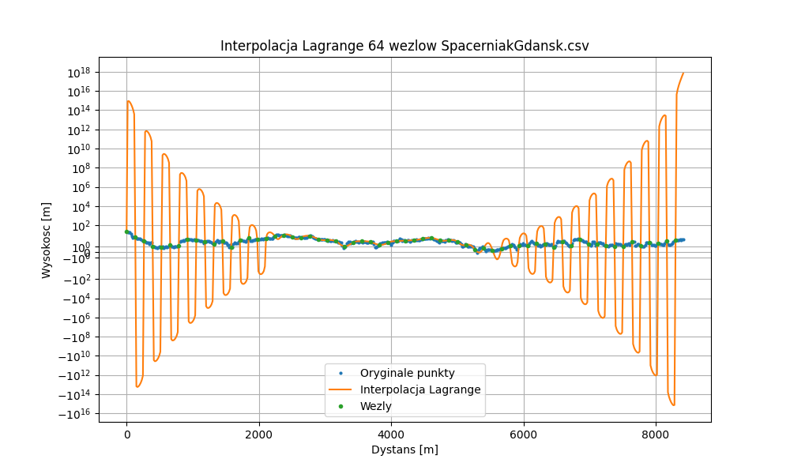
Wykres 5: Interpolacja Lagrange’a dla 64 węzłów

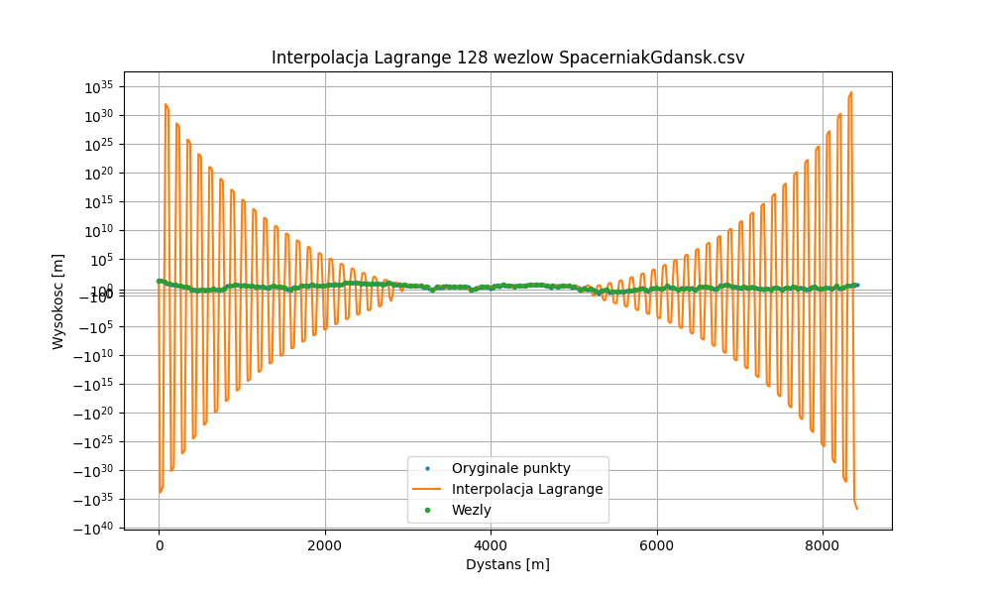
Wykres 6: Interpolacja Lagrange’a dla 128 węzłów

Dla 4 oraz 8 węzłów metoda interpolacyjna zachowuje pewną dokładność, jednak na sam koniec zaczyna odbiegać od oryginalnych punktów. Podobne zjawisko możemy zauważyć dla 16 oraz 32 węzłów: tam dokładność pośrodku przedziału jest dużo większa, lecz oprócz rozbieżności na końcu przedziału zauważamy je również na początku. Dla 64 oraz 128 węzłów występują coraz większe oscylacje, związane z pojawieniem się tzw. Efektu Rungego. W wyniku tego wielomian zaczyna wprowadzać znaczne zniekształcenia.

Trasa: Hel – Yeah

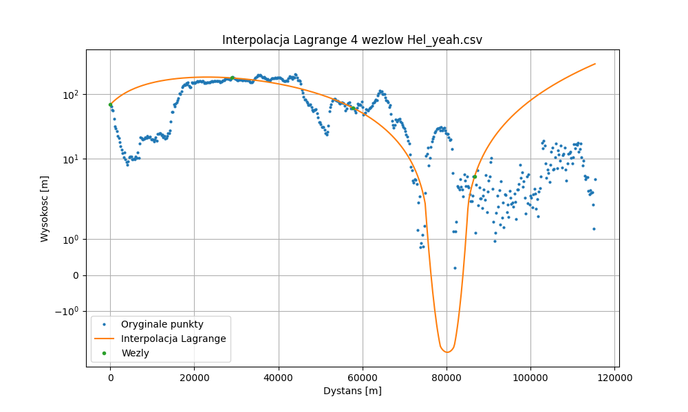
Wykres 7: Interpolacja Lagrange’a dla 4 węzłów
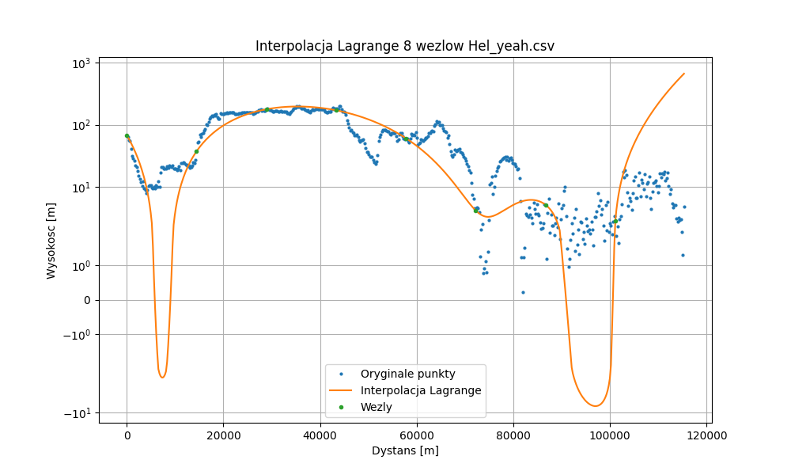
Wykres 8: Interpolacja Lagrange’a dla 8 węzłów

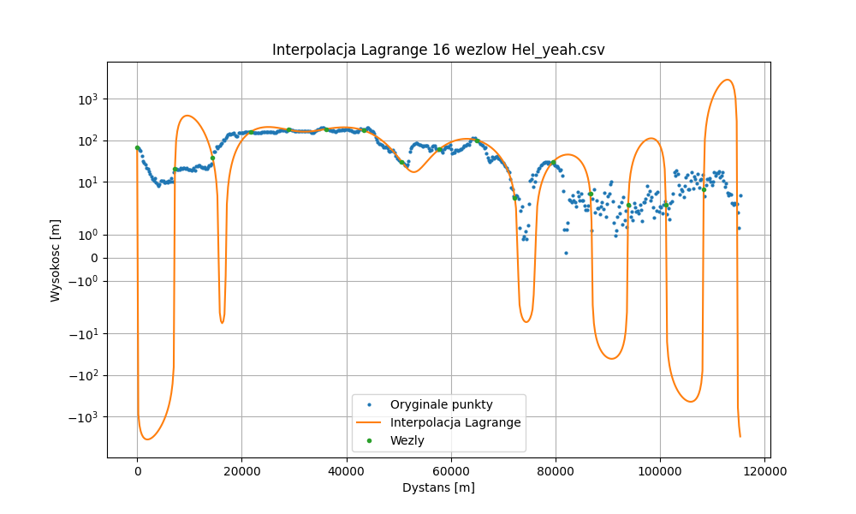
Wykres 9: Interpolacja Lagrange’a dla 16 węzłów
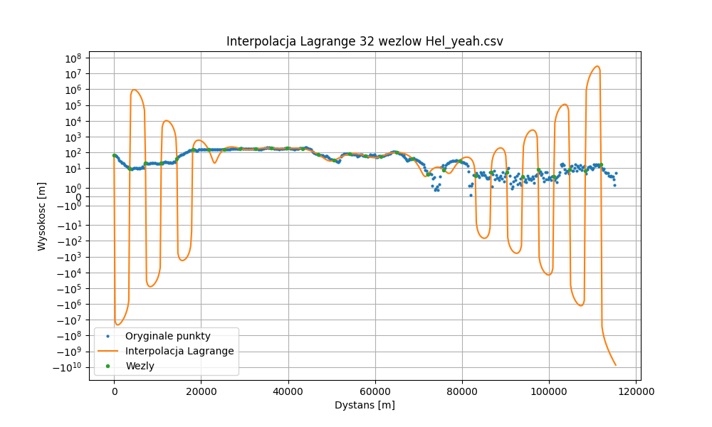
Wykres 10: Interpolacja Lagrange’a dla 32 węzłów

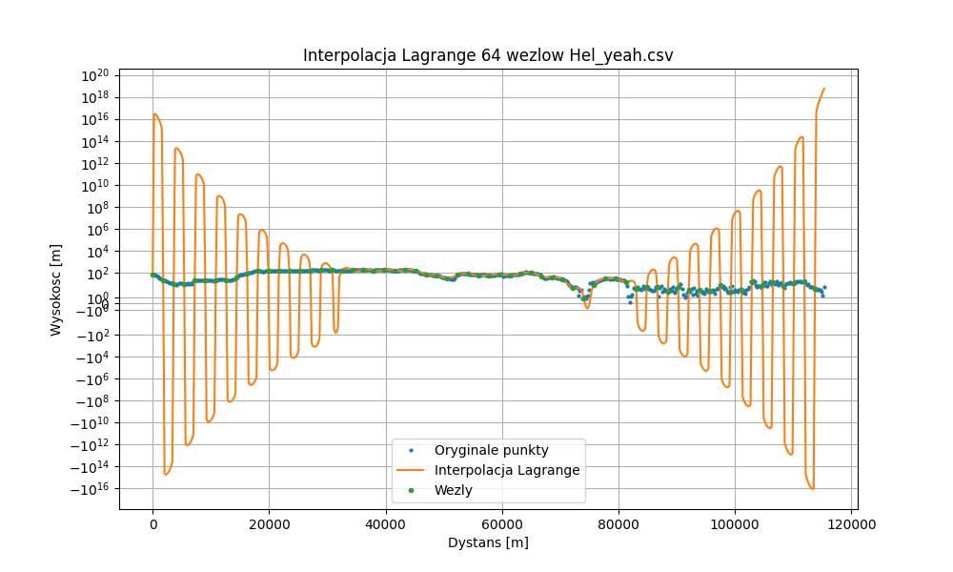
Wykres 11: Interpolacja Lagrange’a dla 64 węzłów

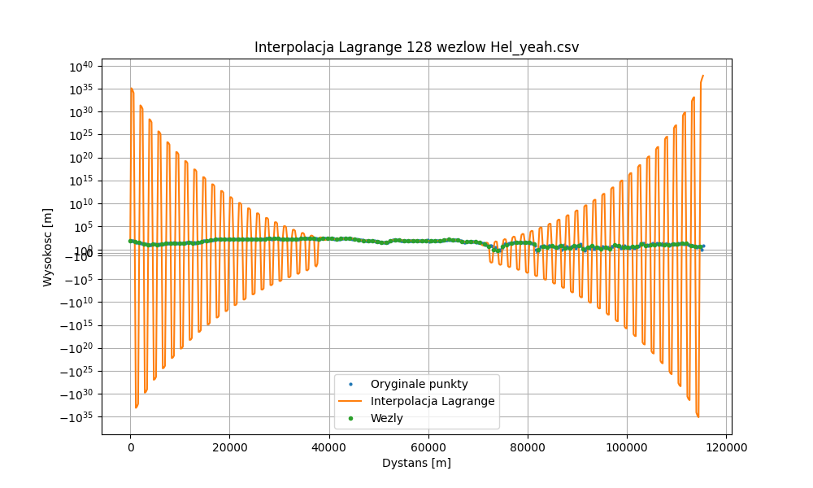
Wykres 12: Interpolacja Lagrange’a dla 128 węzłów

Dla 4 i 8 węzłów widzimy, że interpolacja nieco wygładza profil trasy, lecz niekiedy zdarzają się gwałtowne spadki. Przy większej liczbie węzłów widzimy coraz większe rozbieżności względem rzeczywistych punktów. Dość spore zniekształcenie obrazu trasy widzimy np. dla 32, 64 czy 128 węzłów.

Trasa: Mount Everest

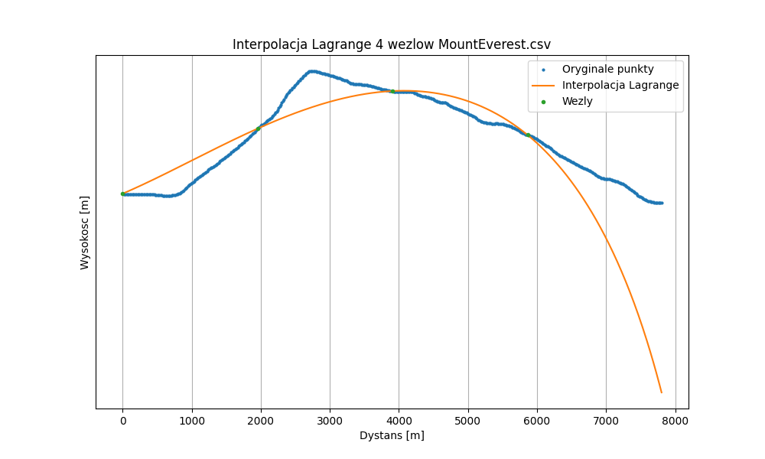
Wykres 13: Interpolacja Lagrange’a dla 4 węzłów

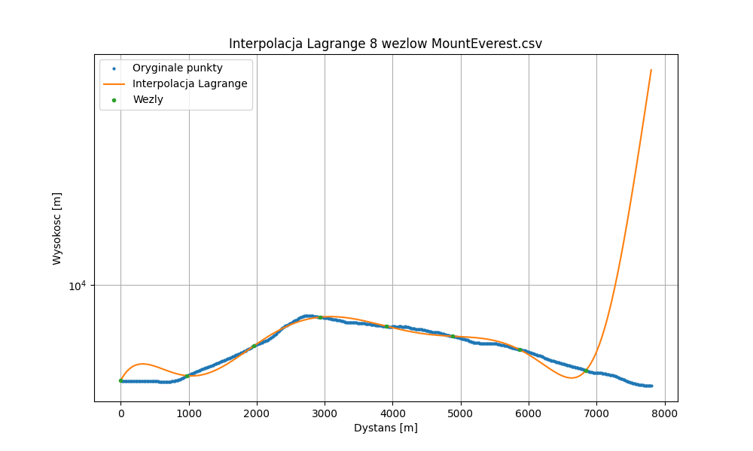
Wykres 14: Interpolacja Lagrange’a dla 8 węzłów

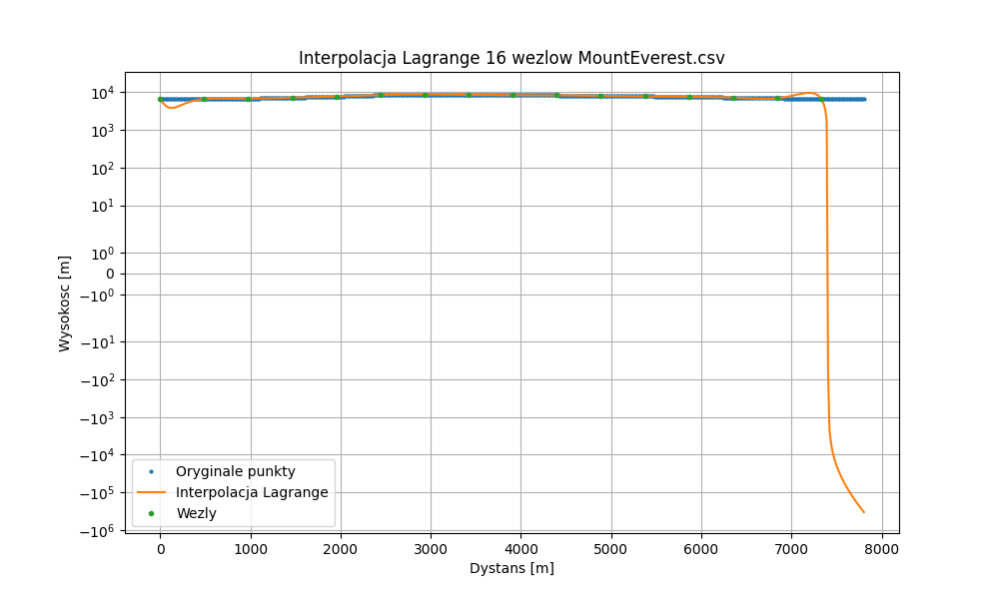
Wykres 15: Interpolacja Lagrange’a dla 16 węzłów

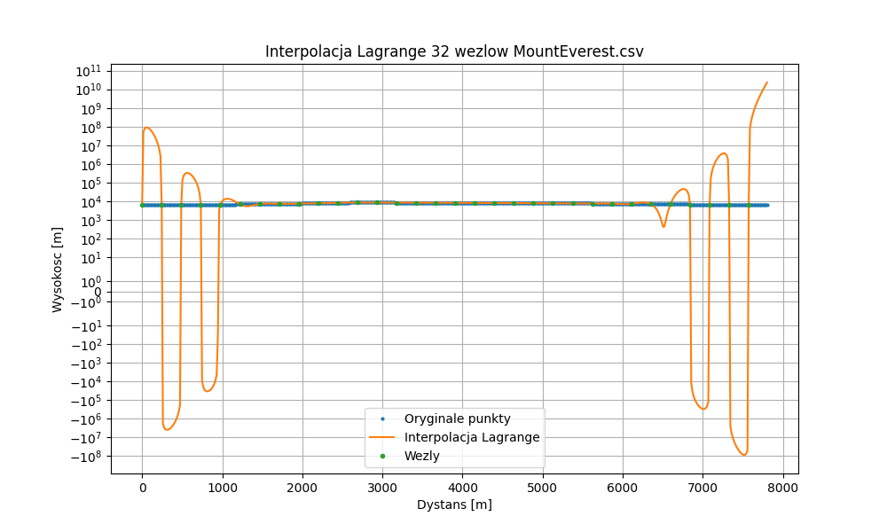
Wykres 16: Interpolacja Lagrange’a dla 32 węzłów

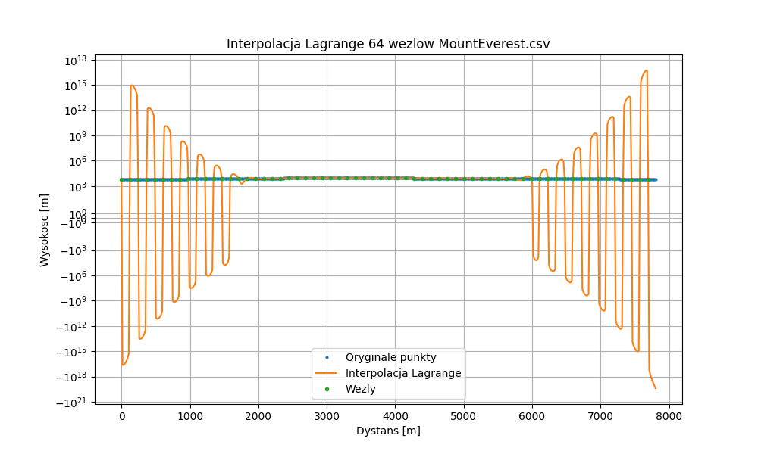
Wykres 17: Interpolacja Lagrange’a dla 64 węzłów

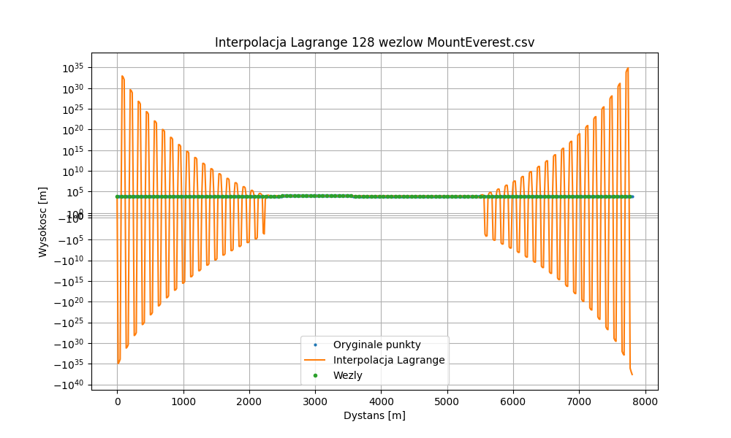
Wykres 18: Interpolacja Lagrange’a dla 128 węzłów

Jak widzimy na powyższych wykresach, im większa liczba węzłów tym bardziej wielomian interpolacyjny Lagrange’a oscyluje na krańcach przedziału. Najlepiej widać to dla 64 i 128 węzłów – widzimy, że przez występujący efekt Rungego metoda Lagrange’a staje się nieprzydatna dla dużej liczby węzłów. Warto zauważyć, że dla 4 i 8 węzłów wielomian przyjmuje podobny kształ do oryginalnych punktów, jednak znów występują pewne odstępstwa od normy na końcu przedziału.

Węzły Czebyszewa

Węzły Czebyszewa to punkty, które są rozmieszczone zgodnie z funkcją Czebyszewa. Ich zadaniem jest zniwelowanie efektu Rungego, dzięki zagęszczeniu punktów na krańcach przedziału. Położenie tych węzłów określone jest wzorem:

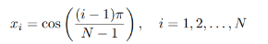
Dla i = 1,2, … n
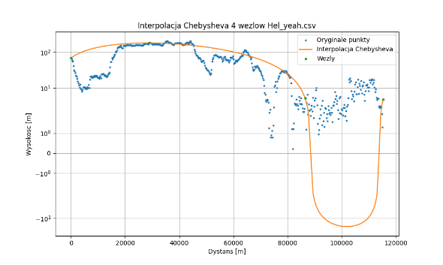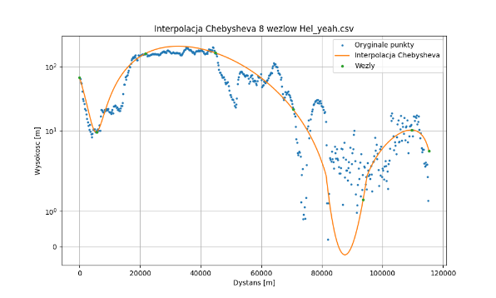

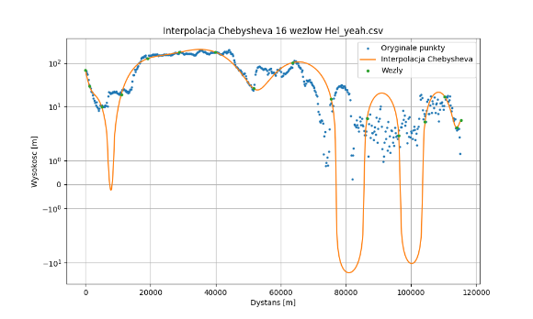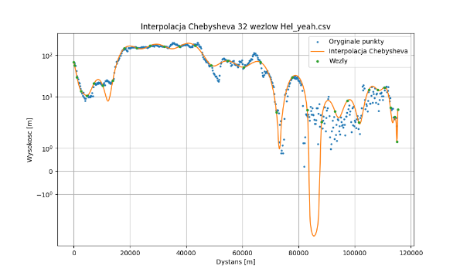

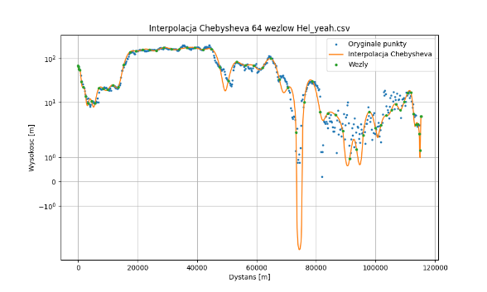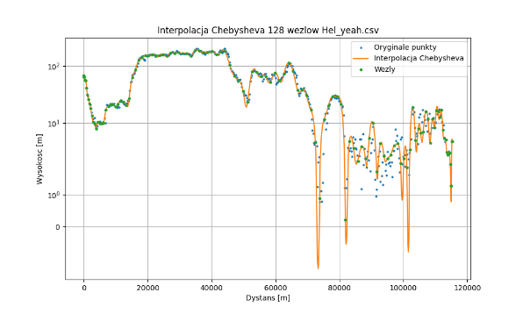

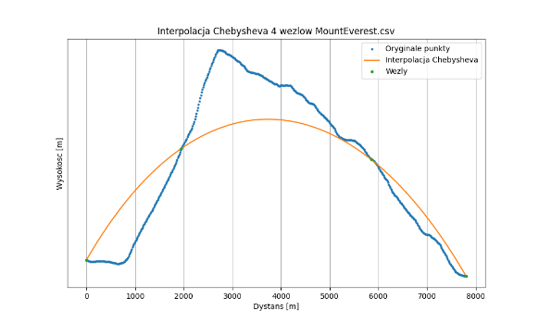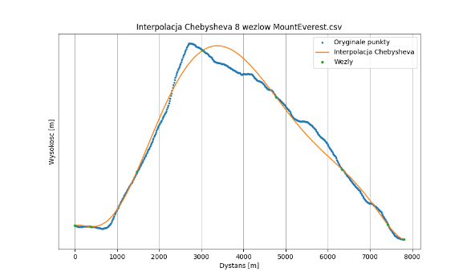
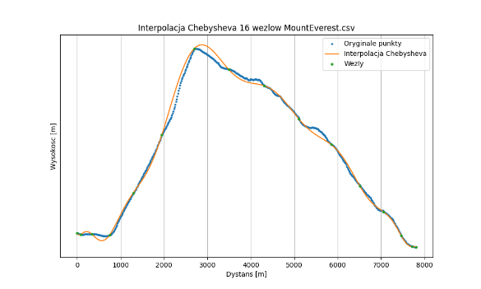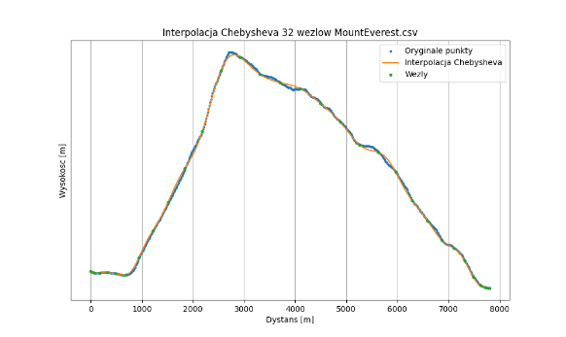
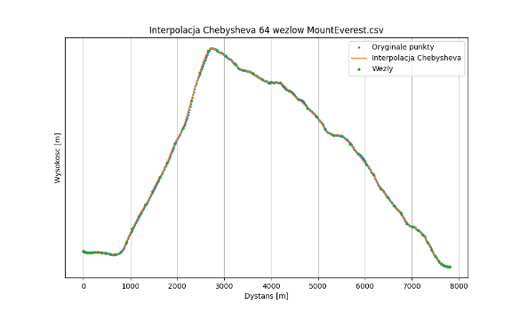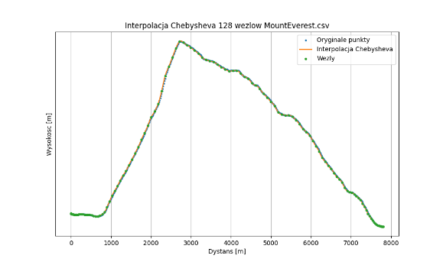

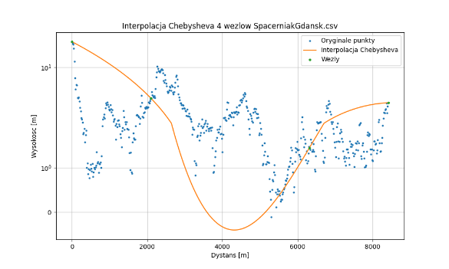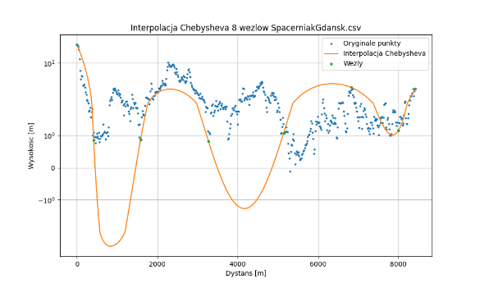
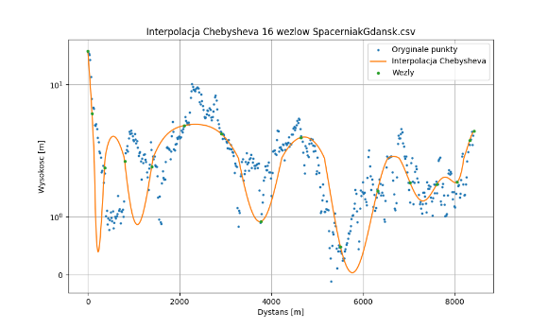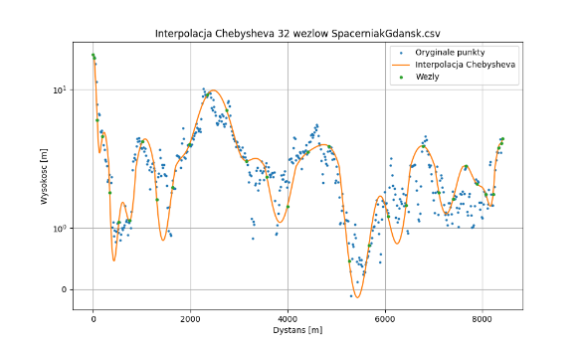
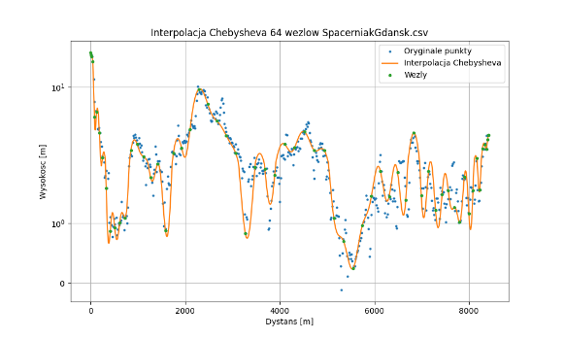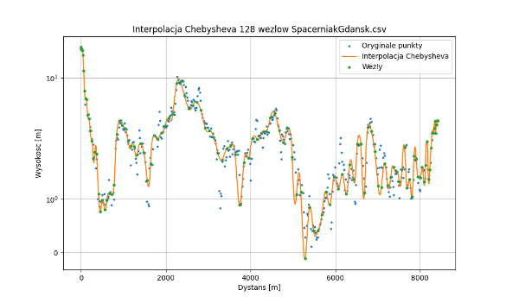

Widzimy, że dla tych trzech tras został zniwelowany efekt Rungego. Zgodnie z założeniami zastosowania węzłów Czebyszewa, większa ilość punktów na krańcach przedziałów doprowadza do prawidłowego działania interpolacji Langrage’a – dla większej ilości węzłów zwiększa swoją dokładność. Jednak większa ilość punktów na krańcach wiąże się z mniejszą dokładnością pośrodku przedziału.

Funkcje sklejane trzeciego stopnia

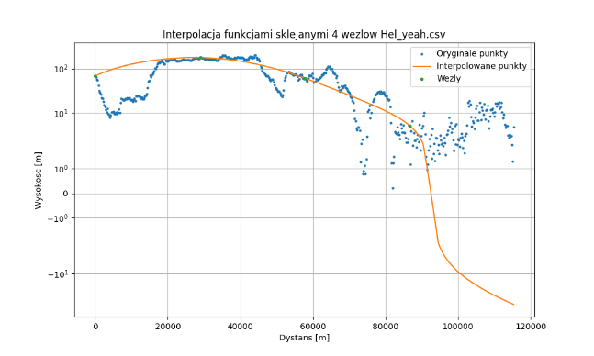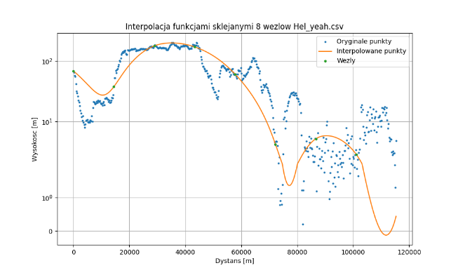

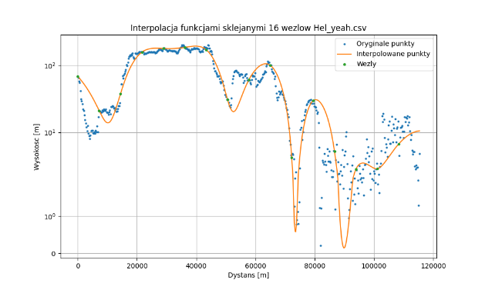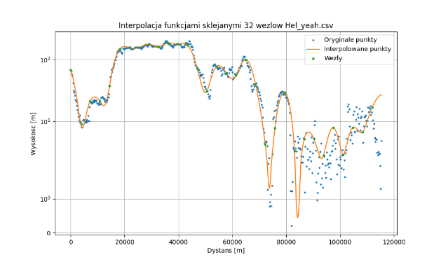
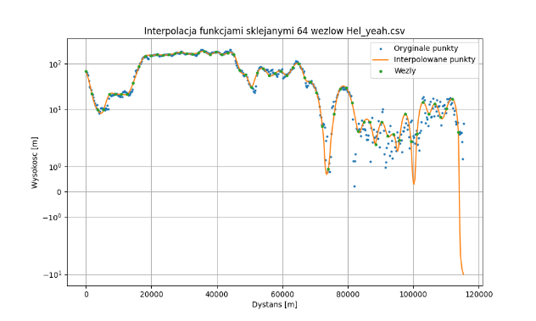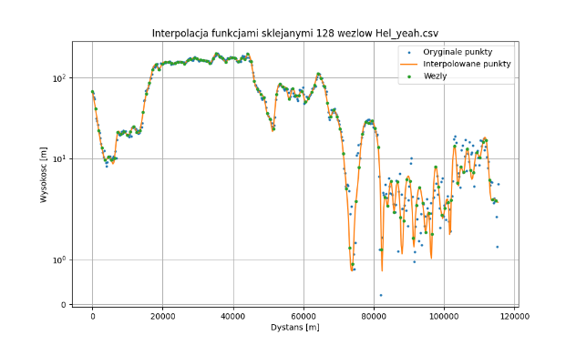

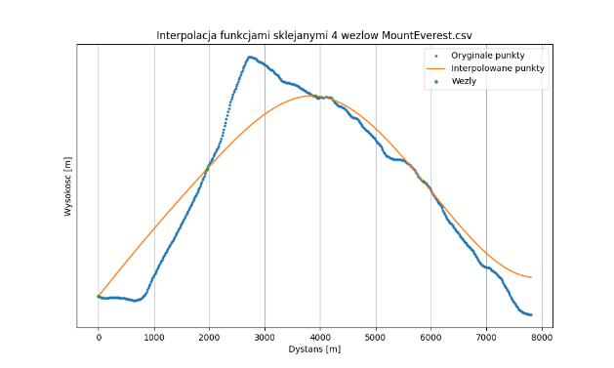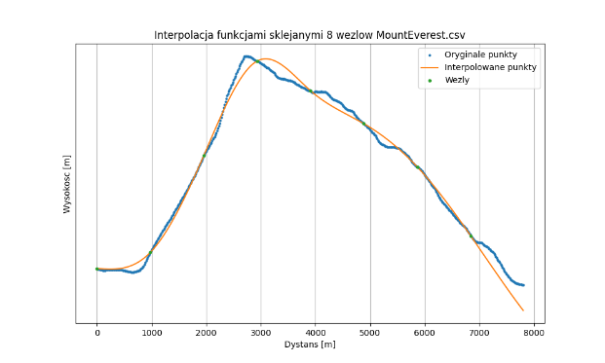
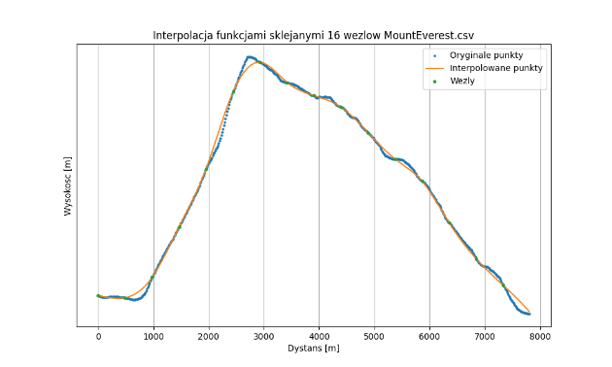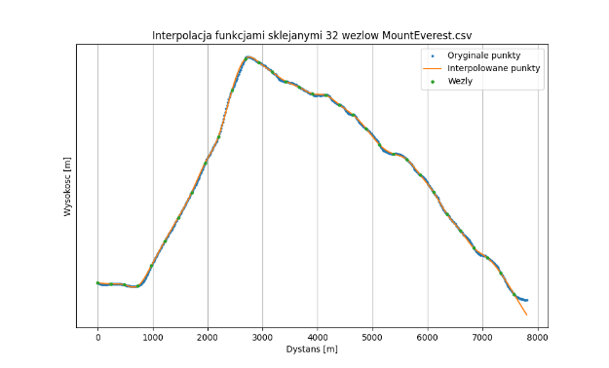
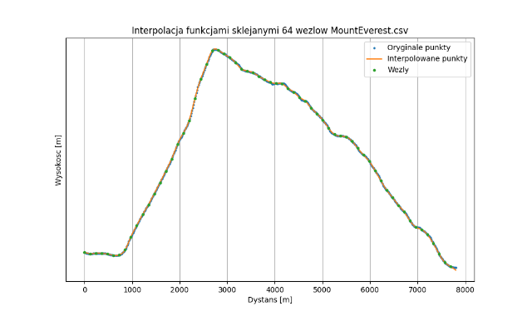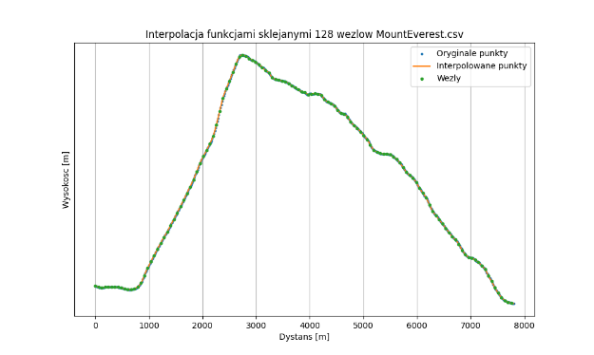

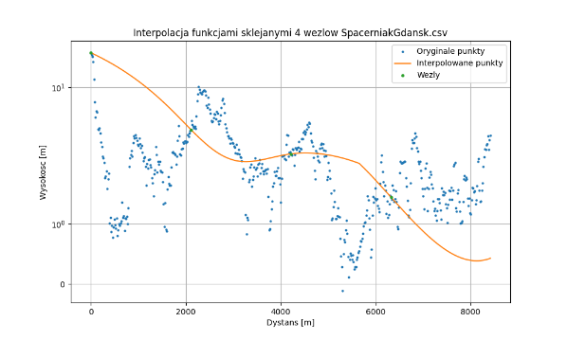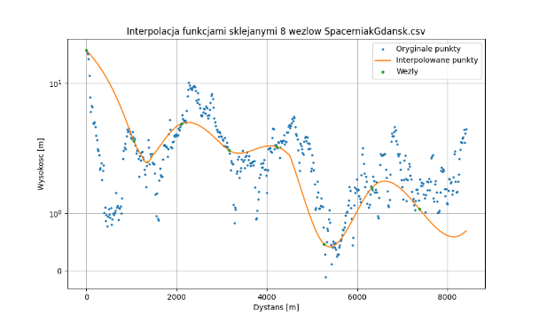
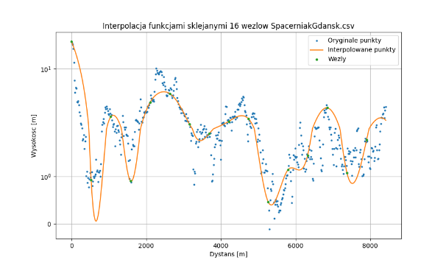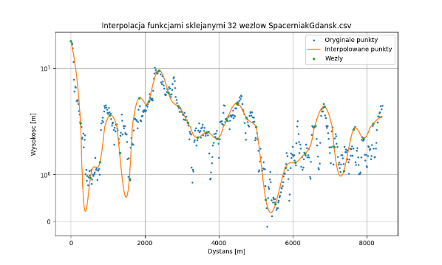
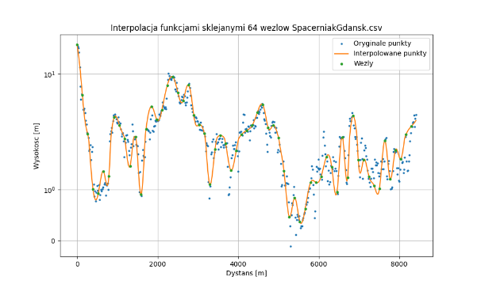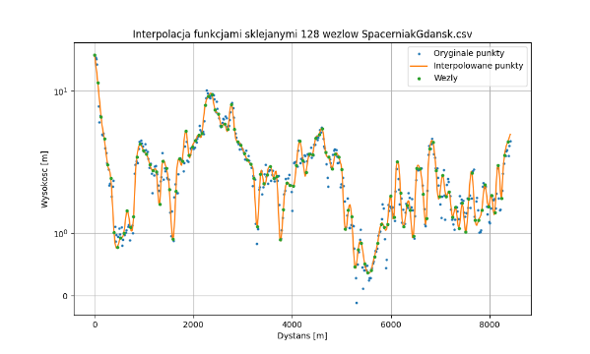

Funkcje sklejane trzeciego stopnia są bardzo stabline i wielu przypadkach niemal identyczne z oryginalnymi danymi. Są dokładnie na całym przedziale, nie pomijając środków przedziałów. Również po raz kolejny możemy zauważyć, że im większa liczba węzłów, tym dokładniejsza są funkcje sklejane trzeciego stopnia.

Podsumowanie

Metoda Langrage’a jest bardzo podatna na efekt Rungego, w wyniku którego dla dużych wartości n występują spore rozbieżności na końcach przedziałów co dowodzi nieparktyczności tej metody. Aby temu zapobiec użyto węzłów Czebyszewa, co skutkuje jednak brakiem odpowiedniej dokładności pośrodku przedziału. Funkcje sklejane trzeciego stopnia są natomiast bardzo dokładne, dlatego ta metoda lepiej nadaje się do analizy profili wysokościowych.

